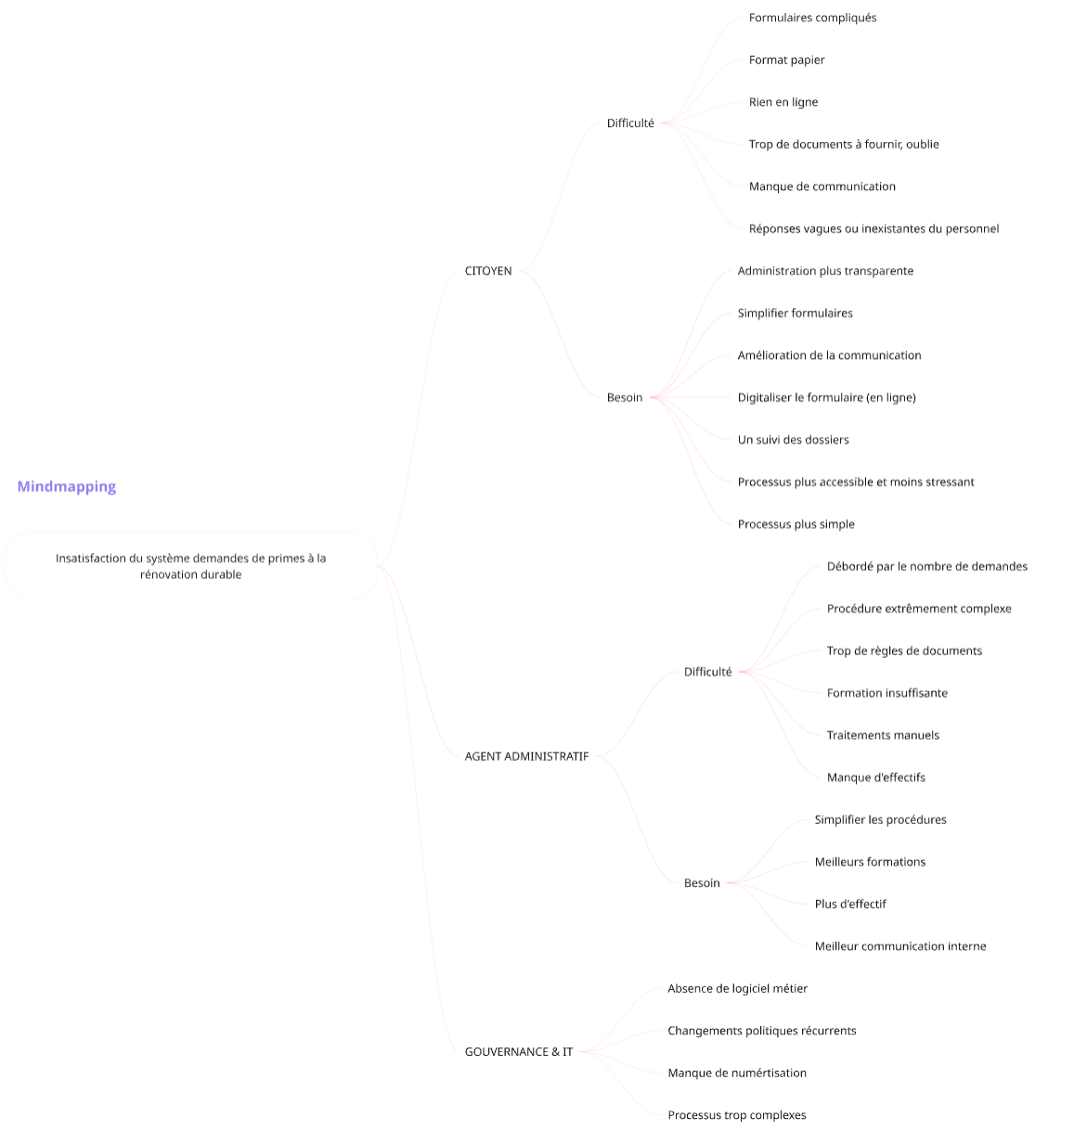

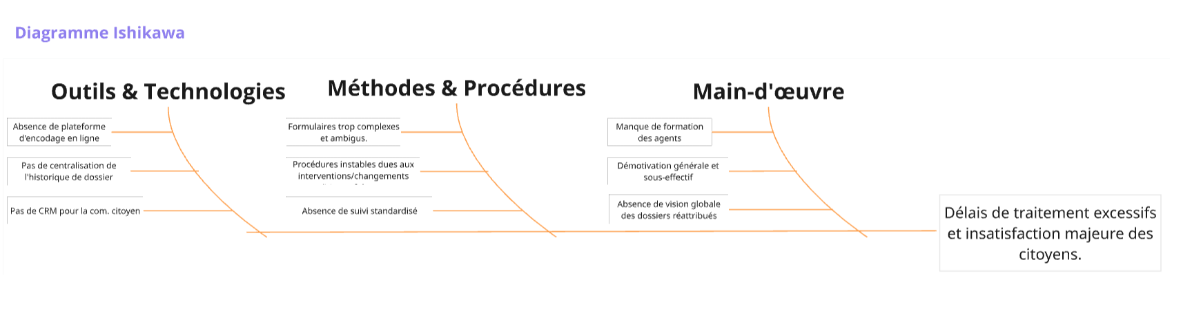
Séance de Brainstorming
- Question clé : Comment réduire le délai de traitement sous 45 jours tout en simplifiant le travail des agents et la démarche des citoyens ?
Idées émergentes (Pêche aux idées)
- Créer un guichet en ligne sécurisé (MyPrime) pour déposer et suivre son dossier en temps réel.
- Établir des formulaires intelligents avec contrôles automatiques pour éviter l'envoi de dossiers incomplets.
- Mettre en place un simulateur de primes préalable pour que le citoyen sache exactement ce à quoi il a droit.
- Organiser une "Académie de la Rénovation" pour former de façon continue les agents aux règles techniques.
- Créer un rôle de "Gestionnaire Unique" (Single Point of Contact) affecté à chaque dossier.
- Mettre en place une trêve réglementaire : bloquer les modifications politiques de lois pendant au moins 12 mois.
- Automatiser la vérification des données (interconnexion des bases de données fiscales et du registre national).
- Externaliser provisoirement le traitement du retard accumulé (Task Force temporaire).

